**2024-2025学年广东省广州市荔湾区九年级上学期期末物理试卷及解析**

一、单选题：本大题共**10**小题，共**30**分。

1.赵忠尧是我国杰出的物理学家，他在1930年首次观测到“正电子”的相关现象。“正电子”带正电荷，质量和体积与电子的相当，是电子的反粒子。下列微观粒子按空间尺寸由小到大排序正确的是(    )

A. 原子核正电子原子 B. 原子正电子原子核  
C. 正电子原子核原子 D. 原子原子核正电子

2.如图1为真空罩装置，图2表示真空罩模型中未抽气前气体分子的分布情况“*o*”表示气体分子。用抽气泵抽出部分气体后，真空罩内气体分子的分布最合理的是(    )

|  |
| --- |
|  |

A. 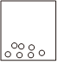 B. 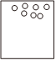 C. 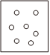 D. 

3.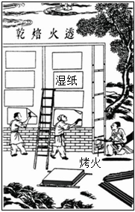如图是我国古籍《天工开物》中描绘的造纸时“透火焙干”的情景。将一张张湿纸膜贴在砖墙上，在巷中生火，砖的温度升高，湿纸膜上的水分逐渐蒸发，干透后揭下来就是成品纸了。对上述情景的分析正确的是(    )

A. 湿纸膜能贴在砖墙上是因为大气压的作用  
B. 热传递使砖墙温度升高  
C. 温度升高，湿纸膜上水分子运动减慢  
D. 蒸发只在高温下发生

4.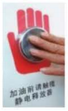如图是加油站里常见的“静电释放器”通过导线与大地相连，工作人员提起油枪加油前，必须用手触摸“静电释放器”来清除身体上的静电。下列说法正确的是(    )

A. “静电释放器”可由普通陶瓷制成  
B. 人体与衣服摩擦过程中创造了电荷，使人体带电  
C. 若人体带负电，“除电”时电流方向是从手流向“静电释放器”  
D. “除电”时，人体、“静电释放器”和大地连通，形成通路，有电流通过  
5.厨房的抽油烟机可以有效减少油烟对空气的污染，其中“静电分离”技术可让甲、乙金属板和油脂液滴分别带上电荷。当油烟上升时，带电的油脂液滴会被一侧的金属板吸附，并流入下方的油杯。下列关于金属板所带电荷及油杯位置符合要求的是(    )

A. 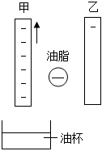 B. 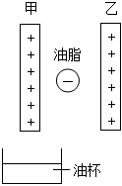  
C. 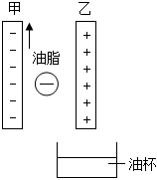 D. 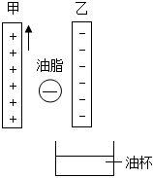

6.下列选项中关于科学思想和科学方法的说法不正确的是(    )

A. 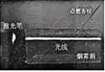研究光的传播路径时，引入“光线”——模型法  
B. 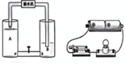水压使水管中形成水流，学习电压时，引入水压——类比法  
C. 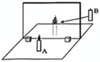探究平面镜成像特点时，用一支与蜡烛*A*相同的蜡烛*B*——等效替代法  
D. 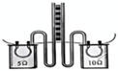电阻丝放出热量的多少，通过比较*U*形管内两液面高度差的大小——控制变量法

7.如图甲是某型号可充电台灯风扇，图乙是台灯风扇经历充电和工作时的主要能量流向图。下列说法正确的是(    )  
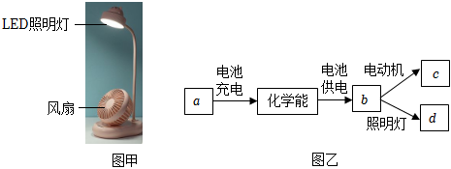

A. 电池在充电时相当于电源  
B. 图乙中*a*、*b*均为电能  
C. 图乙中*d*为机械能  
D. 风扇单独工作时，将消耗的电能全部转化为机械能

8.如图甲是导体*A*、*B*、*C*的图像，现把它们分别接入图乙中*MN*之间，电源电压恒为9*V*，则闭合开关后电流表示数最大的是(    )  
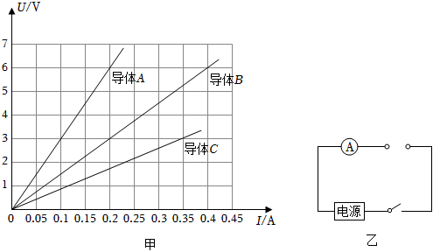

A. 导体*A* B. 导体*B* C. 导体*C* D. 无法判断

9.陈家祠收藏了许多珍贵文物。如图甲展示的是一种具有报警功能的文物展示台，若其内部电路结构如图乙所示。开关*S*处于闭合状态时，文物放置在金属片*B*上，弹簧处于压缩状态，金属片*B*与*A*、*C*接触；当文物被搬离展示台时(    )  
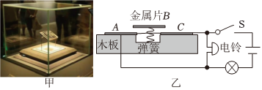

A. 灯泡亮，电铃响 B. 灯泡不亮，电铃不响  
C. 灯泡和电铃都短路 D. 灯泡断路，电铃短路

10.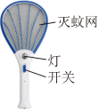如图所示的灭蚊拍具有灭蚊和照明功能，当只闭合开关时，灭蚊拍能灭蚊但灯不亮；当和都闭合时，灭蚊拍既能灭蚊又能照明。选项中设计的电路图符合上述功能的是(    )

A. 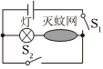 B. 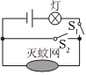  
C. 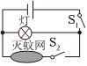 D. 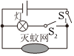

二、填空题：本大题共**4**小题，共**13**分。

11.如图所示，图甲为小昕自制的热机模型，她在矿泉水瓶的侧壁上开了一个孔，把电火花发生器紧紧插入孔中，实验时从上方瓶口喷入液态酒精并轻轻盖上一次性塑料杯，按动电火花发生器的按钮，点燃瓶内酒精后，塑料杯立即飞出，此过程酒精燃烧产生的______能转化为塑料杯的______能，相当于图乙中______选填“*A*”“*B*”“*C*”或“*D*”的能量转化过程。

|  |
| --- |
|  |

12.小昕为了比较牛奶和水的比热容大小关系，将热牛奶放在质量比它大的冷水中，如图甲；图乙反映了两者的温度变化情况。由图乙可知，分钟，牛奶的内能如何变化？______。由图乙______能/不能判断冷水的比热容比热牛奶的比热容大，理由是______。不考虑热损失

|  |
| --- |
|  |

13.小昕发现机场规定：“严禁携带额定能量超过的充电宝搭乘飞机。”于是查看自己携带的充电宝如图铭牌上标有电压为，容量为。她______选填“能”或“不能”带这个充电宝搭乘飞机，理由是：______。

|  |
| --- |
|  |

14.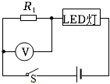某*LED*灯的发光颜色与其两端电压之间的关系如表所示。小昕取来一个这样的*LED*灯，与一个的定值电阻串联，接在电压恒为的电源上，如图。闭合开关，*LED*灯发光，电压表示数为，则此时*LED*灯发出______光，其功率为______ *W*。

|  |  |  |
| --- | --- | --- |
| *LED*灯两端电压 |  |  |
| *LED*灯发光颜色 | 红 | 蓝 |

三、实验探究题：本大题共**2**小题，共**22**分。

15.小昕想用伏安法测量盐水柱的电阻，她拿来了一根均匀管子，里面灌满了盐水，形成一段封闭的盐水柱，两端装上橡胶塞后插入电极，如图甲所示：  
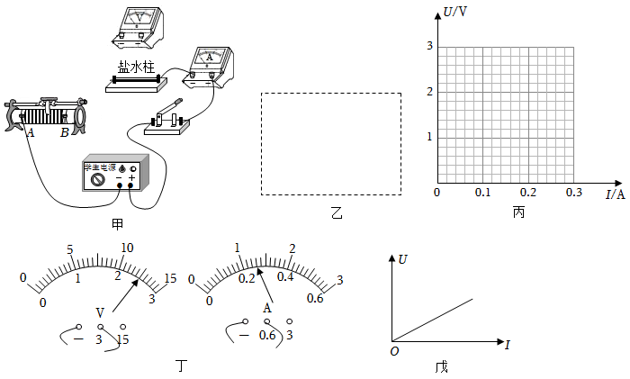  
上述管子应选用______。选填“玻璃管”或“铁管”  
用笔画线代替导线，把实物图甲连接完整，并在图乙虚线框中画出对应的电路图。盐水柱用“”表示  
小昕把通过盐水柱的电流和其两端的电压数据记录在表格中。

|  |  |  |  |  |  |
| --- | --- | --- | --- | --- | --- |
| 数据序号 | 1 | 2 | 3 | 4 | 5 |
| 电压 |  |  |  |  |  |
| 电流 |  |  |  |  |  |

请根据实验数据，在图丙的坐标系中作出盐水柱的图像，并求出盐水柱的电阻为______。  
通过分析实验数据和图像，判断欧姆定律是否适用于盐水？______选填“是”或“否”，理由是______。  
在第6次实验中，电压表和电流表的示数如图丁所示，电压表的示数为______ *V*，电流表的示数为______ *A*；小昕继续采集数据，经过较长时间后，得到盐水柱的图像如图戊，形成该图像的原因是______。

16.小昕在台灯下看书时，感觉灯光太亮，如图甲。她找来同桌小洋，想利用所学物理知识制作一盏简易调光台灯，达到调节灯光亮度的目的。  
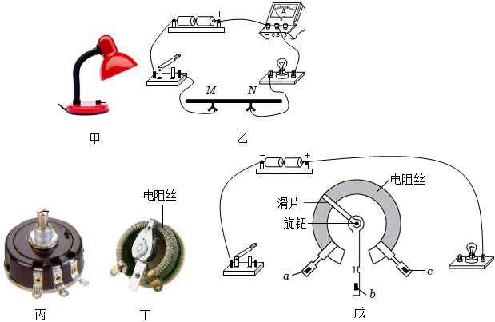  
小昕尝试利用铅笔芯和鳄鱼夹实现了调节灯泡亮度的功能，如图乙所示。图乙中的连线有一处明显错误是______；改正后，闭合开关，调节鳄鱼夹 *M*、*N*之间的距离，发现灯泡亮的度和电流表示数都会发生变化，这一现象说明导体的电阻与其______有关；  
由于铅笔芯易断，小洋在实验室找了一个电位器来替代铅笔芯，如图丙，其内部结构如图丁。小洋查找到表格中的信息，为更好实现电位器调节灯泡亮度的功能，电位器内的电阻丝应选用______选填“铜丝”或“镍铬合金丝”更合适；

|  |  |  |  |
| --- | --- | --- | --- |
| 导线 | 长度 | 横截面积 | 阻值 |
| 铜丝 |  |  |  |
| 镍铬合金丝 |  |  | 50 |

请在图戊中用笔画连线，能实现顺时针旋转电位器旋钮时灯泡变亮；  
小昕提出用*LED*灯替代小灯泡可能会更加节能，她分别测出小灯泡和*LED*发光时的电压、电流和对应的亮度值，记录了数据如表：

|  |  |  |  |
| --- | --- | --- | --- |
| 类型 | 电压 | 电流 | 亮度 |
| 小灯泡 |  |  | 50 |
| *LED* |  |  | 50 |

请根据以上信息，通过计算说明小灯泡和*LED*哪个更节能：______。

四、计算题：本大题共**2**小题，共**25**分。

17.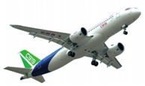*C*919大型客机是我国自主研制的喷气式客机，如图，*C*919搭载的新一代涡扇发动机的热效率和推进效率比一般客机高。发动机的热效率是指发动机获得的机械能与燃料完全燃烧放出的热量之比，而推进效率则是指发动机传递给飞机的推进功推力所做的功与其获得的机械能之比。图乙是*C*919的部分技术参数。某次飞行以最大巡航速度飞行了1*h*，耗油燃料的热值为。求：

|  |  |  |  |
| --- | --- | --- | --- |
| 飞机质量 | 42100*kg* | 最大起飞质量 | 72500*kg* |
| 最大巡航速度 |  | 发动机最大巡航推力 |  |
| 发动机热效率 |  | 发动机的推进效率 |  |

此次飞行过程中发动机推力做的功；  
此次飞行，发动机的推进效率有多大结果以百分比表示，保留整数。

18.醉酒驾车者要负刑事责任。如图甲是一种酒精浓度检测仪，它的简化电路图如图乙，电源电压恒为12*V*，是阻值为的定值电阻，加热电阻丝*R*恒为。是酒精气敏电阻，在正常工作时，其阻值随酒精浓度*K*变化的关系如图丙。则：  
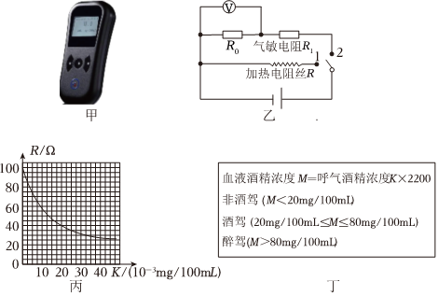  
在交通勘查时，交警打开车门就闻到了浓浓的酒味，从物理学的角度分析，这属于______现象；  
酒精检测仪在检测前，开关接1处，加热电阻丝*R*对气敏电阻加热10*s*，使气敏电阻达到正常工作的灵敏度，求这段时间内电热丝*R*产生的热量是多少？  
加热电阻丝*R*加热结束后，开关自动转至2处。检测时，电压表示数为4*V*，请计算出此时呼气酒精浓度*K*，并根据图丁判断司机属于酒驾还是醉驾？

**答案和解析**

1.【答案】*C*

【解析】解：微观粒子按空间尺度由小到大排序正确的是：正电子、原子核、原子，故*C*正确。  
故选：*C*。  
原子由原子核和核外电子组成；原子核分为质子和中子；“正电子”质量和体积与电子的相当。  
本题考查了微观粒子的组成，难度不大。

2.【答案】*C*

【解析】解：用抽气筒抽出该烧瓶中部分气体后，真空罩内的气体减少，由于气体具有流动性，分子间的作用力很小，下面的气体分子会向上运动，因此充满整个真空罩内。  
故选：*C*。  
气体分子间距很大，作用力很小，具有流动性。  
本题考查了气体分子的性质和分子间的作用力，属于基础知识的考查。

3.【答案】*B*

【解析】解：*A*、湿纸膜能贴在砖墙上是因为分之间存在相互作用的引力，故*A*错误；  
*B*、在巷中生火，砖吸收热量，温度升高，这是通过热传递的方式使砖墙温度升高，故*B*正确；  
*C*、温度升高，湿纸膜上水分子运动加剧，故*C*错误；  
*D*、蒸发在任何温度下都能发生，故*D*错误。  
故选：*B*。  
分之间存在相互作用的引力；  
改变物体内能的两种方式：做功和热传递；  
分子的热运动与温度有关，温度越高分子运动越剧；  
蒸发在任何温度下都能发生。  
本题考查了热传递改变物体内能、分子间的作用力、分子的热运动和蒸发，属于综合题。

4.【答案】*D*

【解析】解：*A*、为了将人体的静电释放掉，则静电释放器应该是导体，而玻璃或陶瓷是绝缘体，故*A*错误；  
*B*、人身体与衣物摩擦带电，是由于电荷发生了转移，而不是创造了电荷，故*B*错误；  
*C*、电流的方向是正电荷定向移动的方向，带有负电荷的人用手接触静电释放器时，电子定向移动方向是从人手流向大地，则电流方向是从大地流向静电释放器，故*C*错误；  
*D*、静电释放器金属球和大地之间相连的应是导体，“除电”时，人体、静电释放器和大地连通构成回路，人体所带电荷经金属球流向大地，故*D*正确；  
故选：*D*。  
静电释放器应该由导体制成；  
摩擦起电的本质是发生了电子的转移，并不是创造了电荷；  
正电荷定向移动方向为电流的方向；  
“除电”时，人体所带电荷经金属球流向大地，若人体带负电，则电流方向是从大地流向金属球。  
解决此类问题关键是能利用静电现象进行分析生活现象，属于常考命题点。

5.【答案】*C*

【解析】解：其中“静电分离”技术可让甲、乙金属板和油脂液滴分别带上电荷，说明两金属板带异种电荷，当油烟上升时，带电的油脂液滴会被一侧的金属板吸附，并流入下方的油杯，说明吸引方与油脂带异种电荷且油杯在吸引的下方，故*C*符合题意，*ABD*不符合题意。  
故选：*C*。  
电荷间相互作用的规律：同种电荷相互排斥，异种电荷相互吸引。  
本题考查了电荷间的相互作用规律，属于基础性题目。

6.【答案】*D*

【解析】解：研究光的传播路径时，引入“光线”——模型法，故*A*正确，不符合题意；  
*B*.水压使水管中形成水流，学习电压时，引入水压——类比法，故*B*正确，不符合题意；  
*C*.探究平面镜成像特点时，用一支与蜡烛*A*相同的蜡烛*B*——等效替代法，故*C*正确，不符合题意；  
*D*.电阻丝放出热量的多少，通过比较*U*形管内两液面高度差的大小——转换法，故*D*错误，符合题意；  
故选：*D*。  
科学研究中常常用到“控制变量法”、“等效替代法”、“科学推理”、“模型法”、“转换法”、“类比法”、“比较法”等方法。  
此题考查了常用科学探究方法的应用，选择正确的探究方法是得出科学探究结论的基础。

7.【答案】*B*

【解析】解：*A*、电池在充电时消耗电能，在电路中相当于用电器，故*A*错误；  
*B*、电池在充电时电能转化为化学能，电池供电时化学能转化电能，故*ab*均为电能，故*B*正确；  
*C*、照明灯工作时将电能转化为光能和内能，故*D*错误；  
*D*、风扇单独工作时，大部分电能转化为机械能，一部分电能转化为内能，故*D*错误。  
故选：*B*。  
电路是由提供电能的电源、消耗电能的用电器、控制电路通断的开关和输送电能的导线四部分组成；  
照明灯工作时将电能转化为光能和内能；  
电风扇正常工作时，大部分电能转化为机械能，一部分电能转化为内能。  
本题借助于手电筒风扇考查了电路的组成和能量的转化和转移，难度不大。

8.【答案】*C*

【解析】解：由图甲知在电压为3*V*时，导体*A*的电流最小，导体*B*的电流次之，导体*C*的电流最大，由知导体*A*的电阻最大，导体*B*的电阻次之，导体*C*的电阻最小，故当电源电压恒为9*V*，仍然是导体*A*的电阻最大，导体*B*的电阻次之，导体*C*的电阻最小，所以电流表示数仍是导体*A*的电流最小，导体*B*的电流次之，导体*C*的电流最大，故*C*符合题意。  
故选：*C*。  
由图知在电压一定时通过导体*A*、*B*、*C*电流关系。  
本题考查了图像分析，是一道基础题。

9.【答案】*A*

【解析】解：由图可知，金属片*B*相当于开关；物品在展示台上时，*ABC*接通，把电铃短路，铃不响，灯泡亮；当小偷把物品搬离展示台时，金属片*B*在弹力作用下与金属片*AC*分开时，灯泡和电铃串联，此时灯亮铃响，故*A*正确，*BCD*错误。  
故选：*A*。  
根据电路图可知，当*AC*与*B*分离时，灯泡和电铃串联；当*AC*与*B*接触时，电铃被短路，电路为灯泡的基本电路。  
本题考查电路的组成，能正确认识通路、短路以及断路三种情况。

10.【答案】*D*

【解析】解：根据题意可知，灭蚊网和灯泡互不影响，因此属于并联；当开关闭合、断开时，灭蚊拍能灭蚊但灯不亮；当开关和都闭合时，灭蚊拍既能灭蚊又能照明，说明控制整个电路，控制灯泡，故*D*正确。  
故选：*D*。  
串联电路的特点是各用电器之间相互影响，并联电路的特点是互不影响，据此分析。  
本题主要考查的是串并联电路的特点以及开关的作用，属于基础性题目，比较简单。

11.【答案】内  机械  *C*

【解析】解：此过程酒精燃烧产生的内能转化为塑料杯的机械能，相当于图乙中*C*的能量转化过程，即做功冲程。  
故答案为：内；机械；*C*。  
内燃机的能量转化过程：燃料在汽缸中燃烧时，将存储的化学能转变为高温高压的燃气蒸汽的内能，又通过燃气蒸汽推动活塞做功，由内能转变为机械能。  
本题考查了能量的转化、改变物体内能的方法。

12.【答案】内能在减小的过程中先快后慢  不能  根据比热容的定义式可知，水和热牛奶的质量未知，不能比较两者比热容的大小关系

【解析】解：将热牛奶放在冷水中，热牛奶放热，温度降低，冷水吸热，温度升高，所以温度下降的曲线是热牛奶的温度变化曲线，温度升高的曲线是冷水的温度变化曲线；由图乙可知热牛奶的温度下降的规律是先快后慢，热牛奶温度的变化反映其内能的变化，所以热牛奶内能的变化特点是内能在减小的过程中先快后慢；根据比热容的定义式可知，水和热牛奶的质量未知，不能比较两者比热容的大小关系。  
故答案为：内能在减小的过程中先快后慢；不能；根据比热容的定义式可知，水和热牛奶的质量未知，不能比较两者比热容的大小关系。  
由热牛奶放热，温度降低，冷水吸热，温度升高，进行判断图乙中热牛奶和冷水的曲线，根据图乙中热牛奶的温度变化特点，推断其内能变化特点；  
由比热容的定义式进行分析。  
本题考查比热容的概念，属于基础内容，难度不大。

13.【答案】能  充电宝储存的能量小于

【解析】解：充电宝充满电储存的电能：，所以小昕能带这个充电宝搭乘飞机。  
故答案为：能；充电宝储存的能量小于。  
根据求出充电宝充满电储存的电能，与机场规定比较可知是否能把充电宝带上飞机。  
本题考查电能的计算，是一道基础题。

14.【答案】蓝

【解析】解：闭合开关，定值电阻和灯泡串联接入电路，电压表测定值电阻两端的电压；  
串联电路总电压等于各部分电压之和，则灯泡两端的电压：，由图表可知，让*LED*灯发出了蓝光；  
由欧姆定律可得，定值电阻的电流：；  
根据串联电路各处电流相等可知：，  
则*LED*的电功率；。  
故答案为：蓝；。  
闭合开关，定值电阻和灯泡串联接入电路，电压表测定值电阻两端的电压；  
根据串联电路电压规律计算灯泡两端的电压，根据表格判断即可；  
根据欧姆定律计算定值电阻的电流，根据串联电路电流特点和电功率公式求出*LED*的电功率。  
本题主要考查欧姆定律、串联电路的特点以及电功率的计算，是一道综合题。

15.【答案】玻璃管  10  是  盐水柱通过的电流与两端的电压成正比      横坐标单位长度表示的电流值与纵坐标单位长度表示的电压值的比值大于10

【解析】为了减少对探究实验结果的影响，选用绝缘材料的管子；  
把甲图中滑动变阻器左上接线柱接入电路，电压表并联在盐水柱两端，实物图和电路图连接情况如下：  
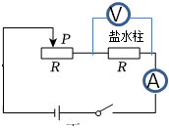  
用描点法做出盐水柱的图像如下：  
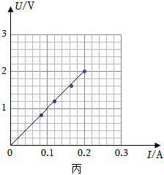  
盐水柱的电阻；  
欧姆定律适用于盐水，因为表中电压与电流的比值是一个电阻，盐水柱的图像时过原点的一条直线；  
电压表、电流表的分度值分别为和，电压表的示数为，电流表的示数为，图戊中图像较靠近横轴，是因为横轴和纵轴单位长度表示的大小不同，横轴单位长度表示的数值与纵轴单位长度所表示的数值的比小于。  
故答案为：玻璃管；见解答：见解答；10；是；盐水柱通过的电流与两端电压成正比；；；横坐标单位长度表示的电流值与纵坐标单位长度表示的电压值的比值小于。  
为了减少对探究实验结果的影响，选用绝缘材料的管子；  
电压表并联在盐水柱两端，滑动变阻器左上接线柱接入电路；根据实物图画出相应的电路图；  
用标点发做出盐水柱图像；从列表数据由欧姆定律求出电阻；  
表格中电压与电流的比值是一个电阻，盐水柱的图像时过原点的一条直线；  
电压表、电流表的分度值已知，可读取示数；图戊中图像较靠近横轴，是因为横轴和纵轴单位长度表示的大小不同。  
本题考查了通过测量盐水柱电阻的实验数据，归纳通过的电流与两端电压的关系，根据实物图画电路图，根据实验数据作图像。

16.【答案】电流表的正负接线柱接反了  长度  镍铬合金丝  *LED*更节能

【解析】解：小昕尝试利用铅笔芯和鳄鱼夹实现了调节灯泡亮度的功能，如图乙所示。图乙中的连线有一处明显错误是电流表的正负接线柱接反了；改正后，闭合开关，调节鳄鱼夹*M*、*N*之间的距离，发现灯泡亮的度和电流表示数都会发生变化，这一现象说明导体的电阻与其长度有关；  
由于铅笔芯易断，小洋在实验室找了一个电位器来替代铅笔芯，如图丙，其内部结构如图丁。小洋查找到表格中的信息，为更好实现电位器调节灯泡亮度的功能，电位器内的电阻丝应选用镍铬合金丝更合适；  
在图戊中用笔画连线，能实现顺时针旋转电位器旋钮时灯泡变亮，连线如下：  
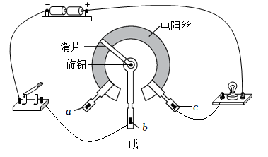；  
小灯泡消耗的电功率为，*LED*消耗的电功率为，*LED*更节能。  
故答案为：电流表的正负接线柱接反了；长度；镍铬合金丝；见解析；更节能。  
图乙中的连线有一处明显错误是电流表的正负接线柱接反了；改正后，闭合开关，调节鳄鱼夹*M*、*N*之间的距离，发现灯泡亮的度和电流表示数都会发生变化，这一现象说明导体的电阻与其长度有关；  
电位器内的电阻丝应选用镍铬合金丝更合适；  
在图戊中用笔画连线，能实现顺时针旋转电位器旋钮时灯泡变亮；  
小灯泡和*LED*灯消耗的电功率分别计算。  
本题考查用滑动变阻器改变小灯泡的亮度及电阻大小的决定因素，属于中等难度。

17.【答案】解：消耗的燃油完全燃烧放出的热量，  
此次飞行过程中发动机推力做的功*W* ；  
飞机飞行的路程，  
推力做的功 *J*，  
此过程中发动机的推进效率；  
答：此次飞行过程中发动机推力做的功为；  
此次飞行，发动机的推进效率有。

【解析】根据计算消耗的燃油完全燃烧放出的热量，根据计算发动机获得的机械能；  
根据计算飞机飞行的路程，根据计算推力做的功，根据效率公式计算此过程中发动机的推进效率。  
本题考查功和效率的计算，是一道综合题。

18.【答案】扩散

【解析】解：交警打开车门就闻到了浓浓的酒味，这是因为酒精分子在不停地做无规则运动，这属于扩散现象；  
这段时间内电热丝*R*产生的热量是：  
；  
由图乙可知，开关自动转至2处时，与气敏电阻串联，电压表测量定值电阻两端的电压，电压表示数为4*V*，此时电路中的电流为：  
，  
电路的总电阻为：  
，  
由串联电路电阻的规律知的阻值为：  
，对应乙图此时*K*在和之间，此时酒精浓度为：  
*M*在和之间，该司机属于酒驾。  
答：扩散；  
这段时间内电热丝*R*产生的热量是120*J*；  
该司机属于酒驾。  
不同物体互相接触时彼此进入对方的现象叫扩散现象；  
利用求得这段时间内电热丝*R*产生的热量；  
由图乙可知，开关自动转至2处时，与气敏电阻串联，电压表测量定值电阻两端的电压，电压表示数为4*V*，根据欧姆定律算出电路中的电流和电路的总电阻，由串联电路电阻的规律算出的阻值，对应图乙曲线找到相应的呼气酒精浓度*K*，并计算血液酒精浓度*M*，判断属于非酒驾、酒驾还是醉驾。  
本题是考查串联电路的特点、欧姆定律应用和电功的计算，属于中等难度计算题。